Грант для Стартапів з MVP (Seed Грант)
від Українського фонду стартапів (UFC)

Грантова програма UFC (оригінальне веб-посилання https://usf.com.ua/grant-usf/) покликана сприяти створенню та зростанню технологічних стартапів на ранній стадії розвитку в Україні з метою підвищення їх глобальної конкурентоспроможності. Надаючи капітал для стартапів на ранніх етапах, UFC прагне сприяти зусиллям з фінансування та просування цих стартапів, а також розвивати українську технологічну стартап-екосистему.

Підтримуються стартапи (зареєстровані у встановленому законодавством порядку у Єдиному державному реєстрі юридичних осіб, фізичних осіб-підприємців та громадських формувань) наступних індустрій:

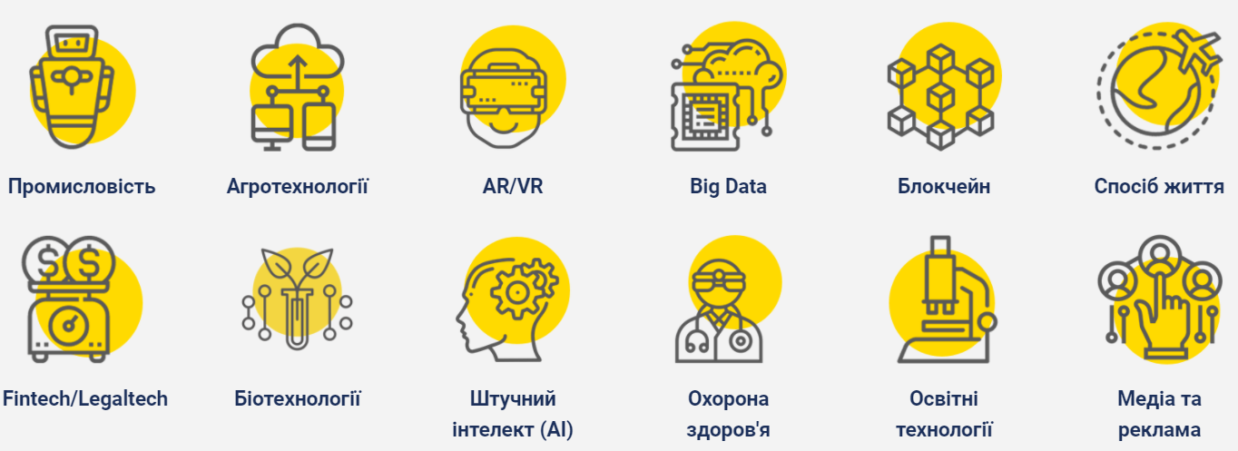 | 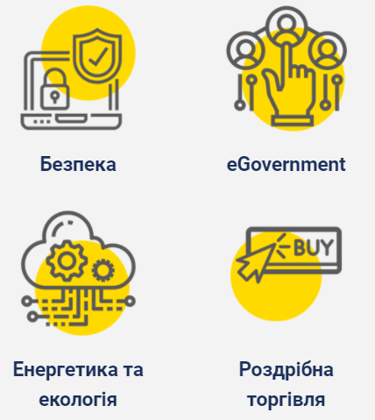

Seed етап – це фаза розвитку стартапу, що має MVP та вивів його на споживчий ринок і діяльність стартапу спрямована на розвиток бізнес-процесів.
MVP (minimum viable product) – рання версія продукту, яка вже вирішує, принаймні, одне завдання потенційного клієнта/споживача.
На Seed етапі стартапи можуть звертатись з запитом на фінансування, що не перевищує 50 000 дол. США.
Грантова програма UFC покриває всю суму витрат, передбачених затвердженим UFC кошторисі. Суму грантового фінансування переказуємо траншами на окремий банківський рахунок, відкритий для цілей виконання Договору про надання Гранту.
Фінансується, зокрема, але не виключно та з урахуванням обмежень, передбачених Положенням про Грантову Програму:
заробітна плата з урахуванням всіх податків та зборів,
вартість консультаційних послуг, визначену на конкурентних умовах,
вартість обладнання, та/або устаткування для виробничих цілей, та/або R&D,
витрати на просування продукту, маркетингу, підписок.

Термін подачі заявок на Грант не встановлений. Заявки приймаються на постійній основі. Але не більше 3-х разів на рік від одного заявника. Зазвичай, розгляд триває в межах 2-3 місяців, але це залежить від кількості заявок та рівня навантаженості експертів.

Стартапи на Seed етапі заповнюють Заявку (в електронному форматі після реєстрації на сайті https://portal.usf.com.ua/dashboard/home, з подальшим накладенням кваліфікованого електронного підпису (КЕП), яка складається з наступних розділів:
4.4.1. Анотація (українською та англійською мовою): короткий опис Стартапу, який буде використовуватись у публічній комунікації UFC;
4.4.2. Команда (опис команди та корпоративних зв’язків з додаванням резюме кожного з членів команди, а також, за потреби, технічного завдання на залучення необхідних фахівців);
4.4.3. Модель стартапу (на основі методики lean canvas): проблема, наявні альтернативи, рішення проблеми, ключові метрики, структура надходжень та витрат, унікальна цінність пропозиції, неринкова конкурентна перевага, шлях до споживача, сегменти споживачів, опис ідеального споживача;
4.4.4. Аналіз конкурентів з зазначенням конкретних конкурентів та особливостей конкурування з кожним з таких конкурентів;
4.4.5. Аналіз ринку з описом методики аналізу;
4.4.6. Опис продукту з демонстрацією MVP;
4.4.7. SWOT аналіз продукту;
4.4.8. Кошторис, де вказуються витрати Стартапу, які будуть здійснені за рахунок коштів Фонду в рамках Грантової програми. Кошторис формується на загальний період, який не перевищує 24-х місяців, але не може бути меншим, аніж 3 місяці. У випадку, якщо загальний період Кошторису становить або перевищує шість місяців, то він розділяється на періоди тривалістю три місяці кожен.
У випадку, коли загальний період не кратний трьом, то перший або останній звітний період можуть бути меншими ніж три місяці. У випадку, якщо загальний період Кошторису є меншим, аніж шість місяців, то він розділяється на періоди тривалістю один місяць кожен. Періоди, на які розділений загальний період кошторису відповідно до правил за цим пунктом, є звітними періодами.
4.4.9. План розвитку Стартапу та його цілі: план виведення MVP на ринок, а також кінцеві цілі, яких Стартап планує досягти за рахунок коштів Фонду в рамках Грантової програми;
4.4.10. До Заявки додаються наступні документи:
- pitch deck (графічна презентація Стартапу, яка буде використовуватись на Пітчі),
- підтвердження прав інтелектуальної власності (за наявності);
- документ про отримання інвестицій, та/або грантових коштів, та/або державної допомоги за весь період діяльності Стартапу (за наявності),
- документ, що підтверджує розмір доходу за весь період діяльності Стартапу,
- відеозапис орієнтовною тривалістю не менше 8 хв., де не менше половини засновників Стартапу презентують Стартап.
Після подання Заявки Стартап отримує автоматичне підтвердження подачі Заявки, а Заявка отримує унікальний реєстраційний номер. Унікальний реєстраційний номер Заявки повинен використовуватись у всіх майбутніх комунікаціях між Стартапом та UFS.
Сума податків, що підлягають сплаті, напряму залежать від обраної Стартапом форми реєстрації суб’єкта господарювання: ТОВ сплачує податки за обраною ним системою оподаткування (загальна або спрощена) – податок на прибуток товариства або єдиний податок.
UFC із ФОПу утримується із загальної суми Гранту податок на доходи фізичних осіб (18%) + військовий збір (1,5%). ФОП при виплаті доходів найманим працівникам, у вигляді заробітної плати, сплачує податок на доходи фізичних осіб (18%) + військовий збір (1,5%). Таким чином, штатний працівник отримує на 19,5% менше від суми, закладеної у кошторисі і це потрібно враховувати.
В статті витрат “Інші нарахування на заробітну плату” має також включатись Єдиний соціальний внесок в розмірі 22% від суми нарахованої заробітної плати.
Водночас заклади вищої освіти та наукові установи можуть взяти участь у конкурсі як співвиконавці.
Якщо вашу заявку відібрано, Ви укладатимете договір з UFC із поданням Вами наступних документів (чинних):
- Довідки про відкриття окремого банківського рахунку, призначеного для обліку коштів гранту;
- Підтвердження прав інтелектуальної власності та ноу-хау (у разі наявності);
- Довідки з Єдиного реєстру підприємств, щодо яких порушено провадження у справі про банкрутство;
- Довідки про відсутність заборгованості зі сплати податків, зборів, платежів;
- Інформаційної довідки з Єдиного державного реєстру осіб, які вчинили корупційні або пов’язані з корупцією правопорушення щодо уповноваженої особи Стартапу;
- Довідки про те, що уповноважена особа Стартапу не була засуджена за злочини, вчинені з корисливих мотивів, а також про відсутність судимостей, які не зняті або не погашені в установленому законом порядку;
- Відомості про всю державну допомогу, отриману Стартапом протягом останніх трьох років, її форму та мету, а також про всі наявні грошові зобов’язання Стартапу та отримані інвестиції (у довільній формі);
- Документів, що підтверджують повноваження щодо підписання договору керівником або уповноваженою особою юридичної особи, якщо Стартапом є юридична особа.

Слідкувати за новітніми проєктами українських стартаперів, релевантними заходами та життям UFC Ви можете, приєднавшись до офіційних сторінок UFC за посиланнями у соціальних мережах:
- facebook.com/ukrainianstartupfund
- youtube.com/c/ukrainianstartupfund
- instagram.com/ukrainianstartupfund
- https:/t.me/usfofficial

Інструкції заповнення Заявки містяться у формі для Заявки та Положенні про Грантову програму. Заявка заповнюється виключно українською мовою уповноваженою особою Стартапу. Відомості, що надаються у Заявці мають бути достовірними, актуальними та не можуть порушувати будь-яких вимог законодавства України та Положення.

